安装预算必看太全了！！（电气、给排水、消防、采暖燃气）

一、开关盒数量=开关数量+插座数量
二、接线盒数量=灯头盒数量+规范规定[⑴无弯管路不超过 30m；⑵两个接线盒
之间有一个弯时，不超过 20m；⑶两个接线盒之间有二个弯时，不超过 15m；⑷
两个接盒 之间有三个弯时，不超过 8m；⑸暗配管两个接线盒之间不允许出现四
个弯]
三、接线盒，每个明装配电箱（暗配管）的背后都用一个接线盒（先配管）。
接线箱一般的配电箱都是接线箱
接线端子箱一般里面只有接线端子，没有元器件，如分支接线箱、等电位接线箱
接地端子板是接地端子箱的一个端子板
LEB 是局部等电位连接箱，一般很小，里面的端子板也很小，端子也很少
接地跨接线是用在比如桥架各节段、电线管之间的断接口电气辅助联通用的
起传导电位的作用，正常时不通过电流
断接卡是用在防雷接地上的，一般用在人工接地极的引入线上，主要是为了测接
地电阻时把人工接地极与接地网断开，从而方便准确的测出这个人工接地极的接
地电阻
一、电缆头按制作安装材料又可分为热缩式（目前最常用的一种）、干包式和环
氧树脂浇注式
现在的 70mm2 以上电缆普遍采用热缩式，其实就是用到热缩头，一个热缩头在几
十元到上百元不等，就是所谓的“手套”形状像手套一样，把电缆外保护层剥开，
套上热缩头，然后用喷灯加热，使之附着在电缆头上（压铜鼻子我就不详说了）
干包式就是采用高压自粘式胶布和电工胶布缠绕制作电缆头。一般临时用电较多
用到。

70mm2 以下用干包式。

二、电缆头的区别
电力电缆头分为终端头和中间接头，按安装场所分为户内式和户外式，按照电缆
头制作材料分为干包式、环氧树脂浇注式和热缩式等三类
1.户内干包式电力电缆头，干包电缆头不装 " 终端盒 " 时，称为 " 简包终端
头 " ，适用于一般塑料和橡皮绝缘低压电缆。
2. 户内浇注式电力电缆终端头，浇注式电缆头主要用于油浸纸绝缘电缆。
3. 户内热缩式电力电缆终端头，热缩式电缆头适用于 0.5 ～ 10.0kV 的交联聚
乙烯电缆和各种电缆。
三、三个电缆头的工艺区别：
1.户内干包式电力电缆头：剥保护层及绝缘层，清洗，包缠绝缘，压连接管及接
线端子，安装、接线。
2. 户内浇注式电力电缆终端头：锯断，剥切清洗，内屏蔽层处理，包缠绝缘，
压扎锁管和接线端子，装终端盒，配料浇注，安装接线。
3. 户内热缩式电力电缆终端头：锯断，剥切清洗，内屏蔽层处理，焊接地线，
压扎锁管和接线端子，装热缩管，加热成形，安装，接线。
四、
1）干包，在一些要求不高或者为了省钱的项目上，低压电缆接头使用干包的比较多，由于低压电场可以忽略不记，所以特别是那些安装公司为了省钱使用干包。高压干包电缆目前国内似乎没人做，国外偶也只见到 3M 公司有干包电缆附件（通常都是中间接头）。



- 热缩，热缩电缆附件相对干包的费用高，但目前在 10KV 及以下等级使用热缩电缆附件是比较经济的，一般适用于新建工程、施工时不要求防火等普通供电系统

- 浇注电缆附件，基本淘汰，主要使用油浸绝缘电缆上，自从热缩油浸电缆问世以后基本上就淘汰了。目前 3M 等低压电缆还有浇注式电缆接头。.

- 冷缩电缆接头，目前正在大力推广的电缆附件，特别适用与石油化工等禁止明火施工的环境，而且减少人了人为的因素，更安全，缺点是价格比较昂贵。常用电缆的特性如下
CEF——乙丙橡胶绝缘氯丁橡胶护套，船用阻燃电力电缆。CVV——聚氯乙烯绝缘，聚氯乙烯护套船用阻燃电力电缆。氧舱电线常采用 BV，BX，RV，RVV 系列电线，其中：
BV——铜芯聚氯乙烯绝缘电线，长期允许温度 65℃，最低温度-15℃，工作电压交流 500V，直流 1000V，固定敷设于室内、外，可明敷也可暗敷。BX——铜芯橡皮绝缘线，最高使用温度 65℃，敷于室内。RV——聚氯乙烯绝缘单芯软线，最高使用温度 65℃，最低使用温度-15℃，工作电压交流 250V，直流 500V，用作仪器和设备的内部接线。RVV——铜芯聚氯乙烯绝缘和护套软电线，允许长期工作温度 105℃，工作电压交流 500V，直流 1000V，用于潮湿，机械防护要求高，经常移动和弯曲的场合。电缆常见型号
VV 表示：聚氯乙烯绝缘(第一个 V)，聚氯乙烯护套(第二个 V)
YJV22 表示：交连聚氯乙烯绝缘(YJ)，聚氯乙烯护套(V)，钢带凯装(22) 型号加“ZR”或“FR”的为阻燃电缆(电线)。加“L”为铝线
电线的型号较简单：
BVV--聚氯乙烯绝缘和护套铜心线， BV--聚氯乙烯绝缘铜心线，
BVR--聚氯乙烯绝缘铜心软线， BX--橡皮绝缘铜心线，
RHF--氯丁橡套铜心软线。


标准实用
乙




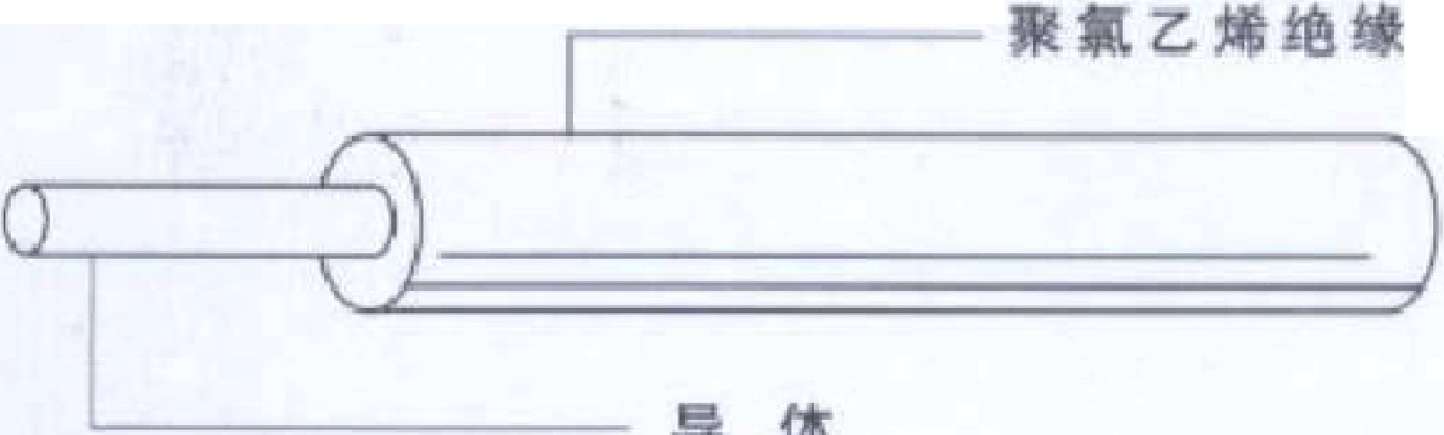




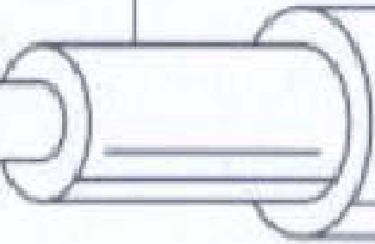 乙甘K l]斗芒 圆 型 电 纫 （
乙
J











>-．砂
z
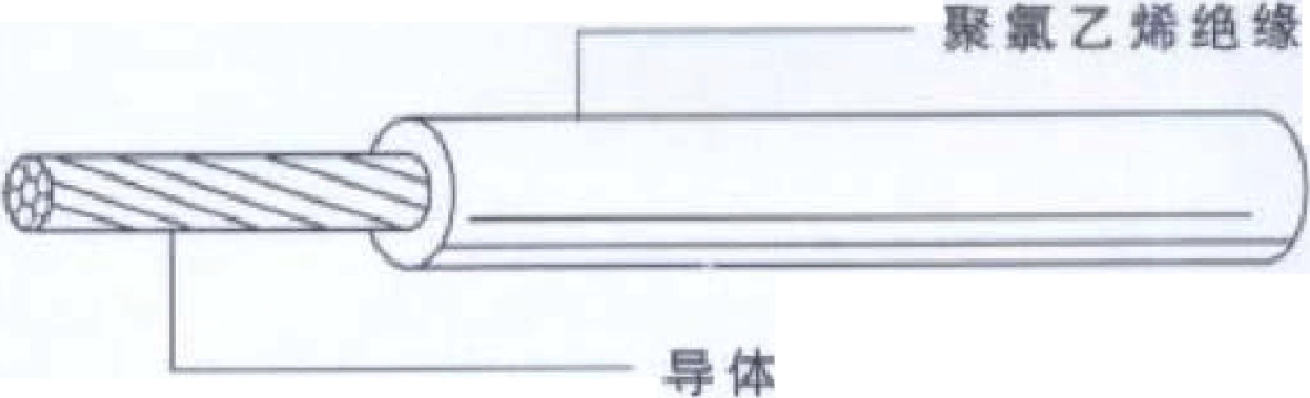

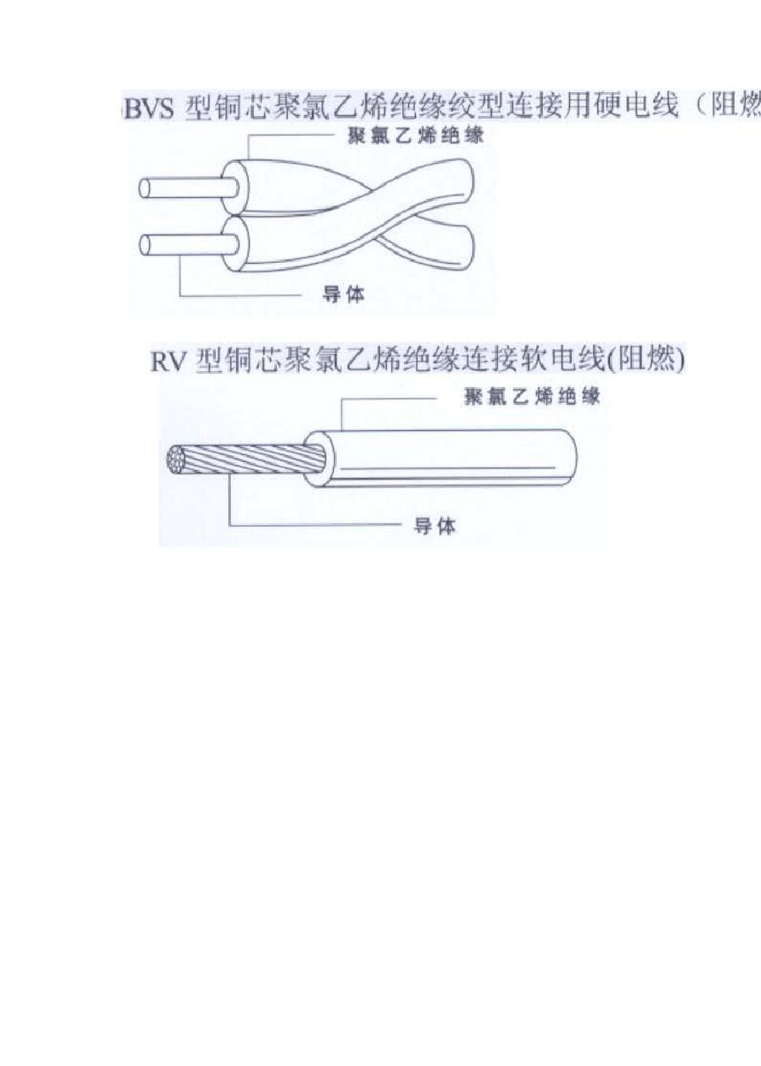标准实用

文案大全


RVB 极谓乙悕绝缘扇形无护店软线（阻
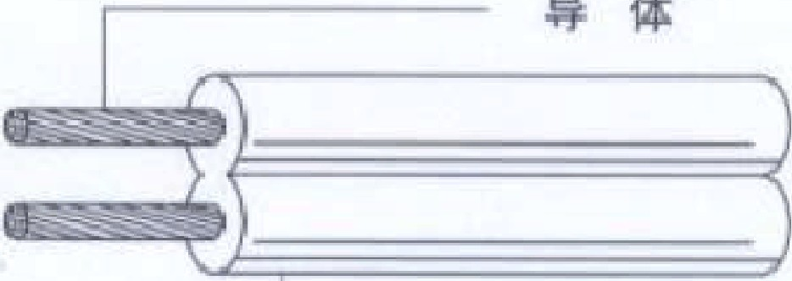



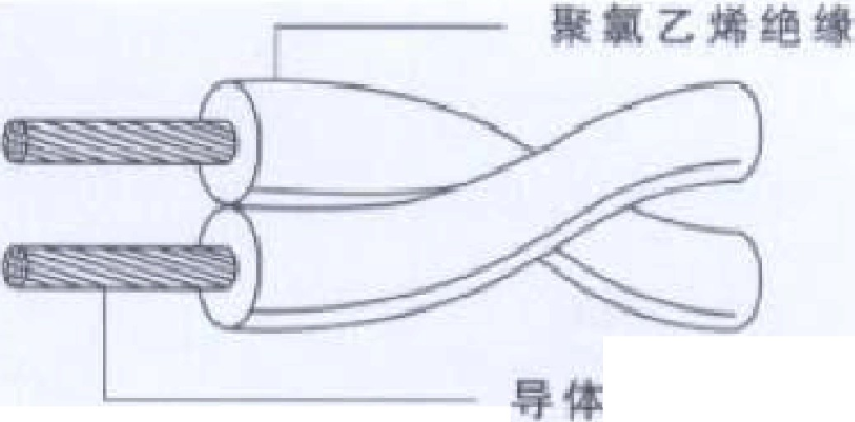R·.vs 型饲芯接用靠 阻煤


 乙烯绝
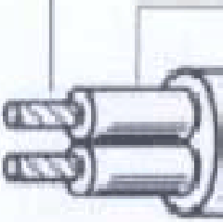t I
乙 仁
乙烯护套电缆

乙










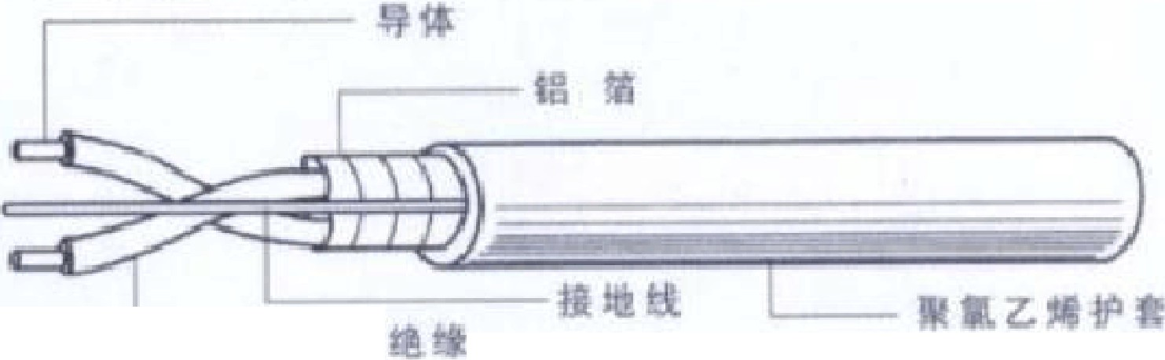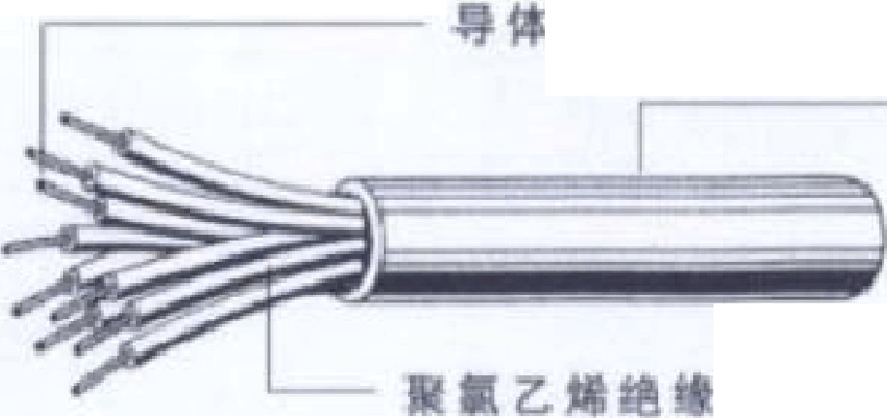
-－z..
乙
7
乙
心
E
h
．．
- 亡
一


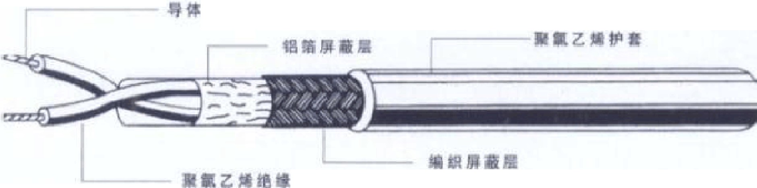
RV＼小型铜芯贤氯 乙烯绝缘卅 乙烯护套软小线(|犯l-l 燃









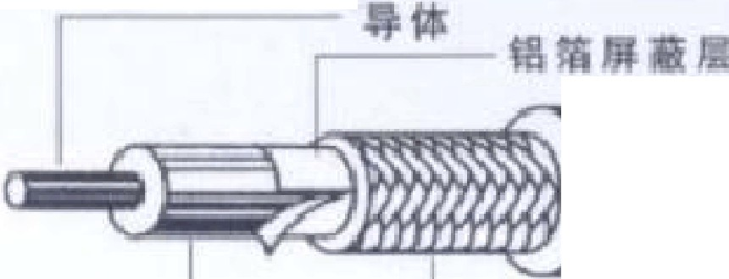
乙I

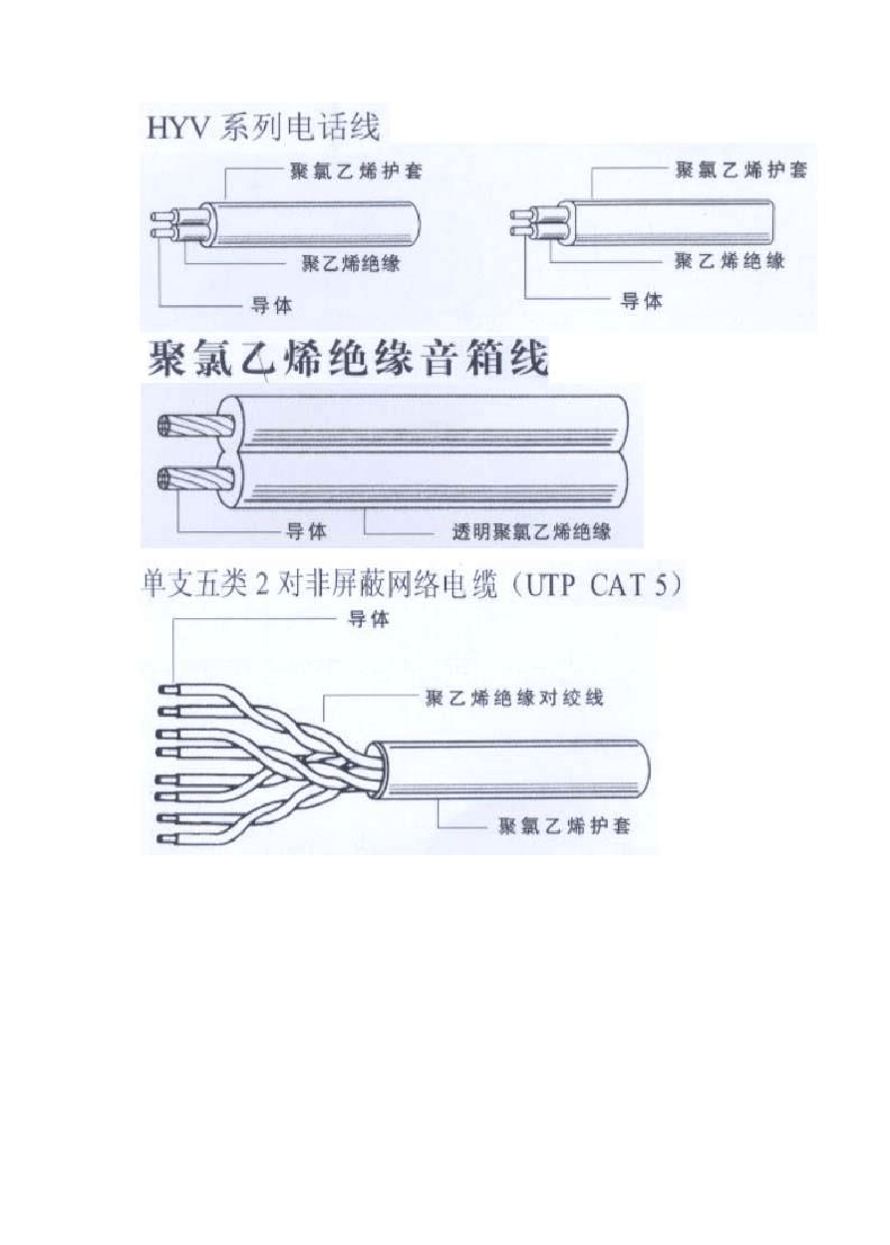标准实用

第一章 管道施工图识读
- 设计规范要求，暖气支管不得小于 DN20。

- 保温常规做法――给水：防结露保温，热水：保温，消防：不保温，冷冻水： 连阀门都需保温，冷却水：按设计要求，未要求可以不作。一般吊顶里的管道均需保温。

文案大全

给水：暗敷防结露保温；明敷穿越门厅、卧室和客厅过门处必须做防结露保温。排水：暗敷做防结露保温；明敷公共厕所座便上反水弯必须做。
管井里除消防、喷洒管道管道外均做保温。

- 镀锌钢管连接方式：《DN100 丝接，>DN100 可焊接（需防腐），可法兰焊接（需二次镀锌），少量可丝扣法兰连接。

- 管道外皮距墙距离为 25-50mm。

- 采暖干管接立管时，当立管直线管段<15m 时，采用2 个 90。弯头，当直线管段>15m 时采用 3 个 90。弯头。

- 施工时，排水管宁高勿低，地漏宁低勿高。

- 标高规定：室内管道一般为管中，室外管道排水为管内底，给水为管顶。

- 暖气片中应与窗同轴。

- 闸阀：开关作用，阻力系数 0.5；截止阀：调节开关作用，阻力系数 19。

- 补偿器分为：自然补偿，方型胀力，弯头，波纹补偿器，套筒补偿器，球型胀力，角质胀力。

- 集气罐：干管末端，其管径为末端管道直径的 4-6 倍。膨胀水箱：稳压、排气、容纳膨胀水、信号作用。气压罐：稳压、排气。
膨胀水箱共五根管道：膨胀管、循环管、溢水管、排污管、信号管。集气罐安装位置：管道接口距集气罐上端 2/3，距下端 1/3。

- 按照标准图集，掌握热媒入口情况。

- PP-R 管可以套用铝塑复合管或给水 U-PVC 管道定额。

14.（1）刚性防水套管：Ⅰ型防水套管，Ⅱ型防水套管，Ⅲ型防水套管 Ⅰ型防水套管适用于铸铁管和非金属管；Ⅱ型防水套管适用于钢管；Ⅲ型防水套管适用于钢管预埋，将翼环直接含在钢管上。
（2）柔性防水套管一般适用于管道穿过墙壁处受有振动或有严密防水要求的构筑物。
一般管道穿外墙的管道加防水套管。穿水池的管道采用柔性防水套管。若室外水位高采用柔性防水套管，若室外水位低采用刚性防水套管。

- 一般水表管径比管道管径小一号。

- 给水支管上凡是接两个以上供水点，支管均加活接头和法兰。若支管接水表除外。

- 规定：洗脸盆（洗菜盆）上边缘距地 800mm. 水嘴距脸盆上边缘 200mm.
拖布池水嘴距拖布池上边缘 300mm 座便给水距地 250mm
脸盆给水距地 450mm

- 立管出地面时必须加阀门和活接头。

- 消火栓：单栓 DN65 规范：栓口向外，不应安装在门轴侧双栓 DN65 或 DN50 消火栓箱厚度》240mm，栓口中心距地
单栓+自救卷盘 1.1m

- 水表的安装：住宅 ：阀门+水表



公共建筑 ：阀门+水表+阀门
室外 ：阀门+水表+阀门+泄水阀+减震等

- 清扫口：接来两个及两个以上的卫生器具支管上应加清扫口，若有地漏可以不加。
立管检查口：最底层和最高层必须设置，每隔一至二层设置。干管长度穿越几个房间每隔 8-12m 时应加清扫口或检查口。

- 立管变径必须采用大小头，支管可以采用补心，如接水表变径。

- 排水管道弯头三通的选用：
横管与立管应采用 90 度斜三通或四通横管与横管应采用 45 度三通或四通
立管与排水干管（如出户管）应用 2 个 45 度弯头或半径大于 4 倍 D 的 90 度弯头

- 存水弯：P 型——蹲便 S 型——脸盆、小便斗

（一）室外给水系统的分类 1.以地面水为水源的给水系统
2.以地下水为水源的给水系统

（二）室外给水系统形式：直流给水系统、循环给水系统、循序给水系统

（三）室内给水系统分类：生活、生产、消防



（四）室内给水系统组成：引入管、水表、管路、给水附件、升压贮水设备、室内消防设备

（五）室内给水系统压力组成：H＝H1+H2+H3+H4 H1＝引入管与最不利环路、最不利点的标高差H2＝沿程和局部阻力
H3＝ 水 表 阻 力 H4＝出水水头（采暖循环泵只克服沿程和局部阻力，扬程 35-40m）

（六）室内给水方式1.简单给水方式
- 设置水箱给水方式
- 设置水泵给水方式
- 设置水池、水泵、水箱给水方式
- 分区给水方式
- 气压给水方式
- 变频给水方式

（七）室内给水系统管路图式：上分、中分、下分

（八）室内给水敷设方式：明装、安装（注：埋墙的镀锌钢管应做防腐）

（一）污水及分类：生活、生产、雨雪水
（二）排水体制：合流、分流
（三）排水系统组成：室外、室内

（一）供暖系统分类
- 按使用热媒不同：热水、蒸汽、热风



- 按循环动力分：机械、自然
- 按供回水方式分：单管、双管
- 按供暖范围分：局部、集中、区域
（二）热水供暖系统的基本形式1.上供下回双管
- 下供上回双管
- 垂直单管：顺序式、跨越式、可调节顺序式、倒流式
- 单一双管系统
- 水平单管系统
- 分区供暖
7 同程、异程

（三）供暖系统主要设备
- 膨胀水箱：（循含泵吸入口）定压、排气、容纳膨胀水、信号作用
- 集气罐
- 伸缩器：（高层使用）波纹伸缩器、套筒伸缩器、自然胀力伸缩器

（一）空调分类
- 按空气处理设备的设置分：
集中系统：空调机组直接供给各个房间
半集中系统：水冷机组—新风机组／风机盘管全分散系统：水冷机组—风机盘管
- 按负担室内负荷所用的介质种类分：全空气系统、全水系统、空气-水系统、冷剂系统
- 根据集中式空调处理空气来源分：封闭式、直流式、混合式
- 根据分部分：空调风系统、空调水系统、净化空调系统、制冷设备系统、水冷机组、冷却塔

以上内容仅为本文档的试下载部分，为可阅读页数的一半内容。如要下载或阅读全文，请访问：https://d.book118.com/738074116052006027

